Лист ожидания
main

Exported on Mar 17, 2023

Table of Contents

1 Общий алгоритм работы с листом ожидания 4
2 Настройка листа ожидания 5
3 Автоматическое обслуживание очереди 8
4 Листы ожидания: Поиск 10
4.1 Назначение и доступ к форме 10
4.2 Описание формы 10
4.2.1 Панель фильтров 11
4.2.2 Список листов ожидания 12
4.3 Форма "История листа ожидания" 12
5 Действия пациента с листом ожидания 15
5.1 Как встать в очередь, если нет свободных бирок 15
5.2 Как записать в очередь других пациентов, добавленных в картотеку пользователя 15
5.3 Как подтвердить запись на бирку 15
5.4 Как отказаться от предложенной бирки 16
5.5 Как выйти из очереди 16
5.6 Просмотр истории листа ожидания 16

П р и м е ч а н и е – Доступ к функциональности предоставляется, если включена в контракт на поставку в вашем регионе.

Общий алгоритм работы с листом ожидания
П р и м е ч а н и е – Доступ к функциональности предоставляется, если включена в контракт на поставку в вашем регионе.
Лист ожидания необходим для формирования списка пациентов, ожидающих появления свободных бирок на прием к врачу определенного профиля в указанный временной интервал. Пациент может быть добавлен в лист ожидания при отсутствии свободного/удобного для пациента времени приема в соответствии с установленным графиком приема врачей.
Общий алгоритм работы с листом ожидания:
- пациент встает в лист ожидания при записи к врачу на портале при помощи кнопки "Встать в очередь";
- в МО врач или регистратор создает расписание, после чего происходит автоматическое распределение бирок по пациентам из листа ожидания (см. справку "Автоматическое обслуживание очереди"), если на форме "Настройки" установлен флаг "Разрешить автоматическое обслуживание очереди". У пациента отображается Push-уведомление на телефоне или приходит сообщение на почту с предложением записи на свободную бирку. Если время бирки не устраивает, пациент может отказаться от бирки. В случае отказа от допустимого количества бирок, указанного в параметрах системы в разделе "Запись пациентов" в поле "Макс. кол-во отказов от предложенной бирки на прием", пациент исключается из очереди;
- после распределения бирок для всех пациентов из листа ожидания расписание будет доступно для записи на портале всем пациентам.
П р и м е ч а н и е – Функция "Встать в очередь" на портале будет доступна для пациента, если:
- у врача нет свободных бирок на выбранную дату;
- порядок приема врачом отличен от "в порядке живой очереди";
- у пациента нет записи к этому врачу на будущее время;
- пациент не стоит в очереди к выбранному врачу, не стоит в очереди по профилю или специальности выбранного врача.

Настройка листа ожидания
П р и м е ч а н и е – Доступ к функциональности предоставляется, если включена в контракт на поставку в вашем регионе.
Для настройки листа ожидания в регионе перейдите на форму "Параметры системы", раздел "Запись пациентов" в АРМ администратора ЦОД. Блок полей"Портал медицинских услуг" содержит настройки записи пациентов на сайте:

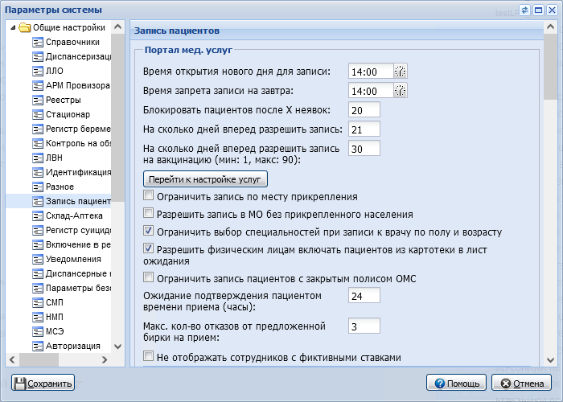
Figure 1 Раздел Запись пациентов

  - "Разрешить физическим лицам включать пациентов из картотеки в лист ожидания" – поле для установки флага. Поле видимо и доступно для редактирования пользователям, учетная запись которых включена в группу "Супер администратор". По умолчанию флаг снят. Параметр действует для всех МО региона. При установленном флаге у пользователей регионального портала или мобильного приложения есть возможность включить себя или людей из своей картотеки в лист ожидания. Лист ожидания активируется, если в расписании отсутствует время записи на прием по профилю или к конкретному врачу;
  - "Ожидание подтверждения пациентом времени приема (часы)" – поле для ввода текста. Доступно для редактирования, если установлен флаг "Разрешить физическим лицам включать пациентов из картотеки в лист ожидания". Указывается период, в течение которого пациент должен подтвердить предложенную бирку или отказаться от нее. Если по истечении этого времени ответ от пациента не получен, то подразумевается, что пациент отказался от бирки. Значение по умолчанию – "24";
  - "Макс.кол-во отказов от предложенной бирки на прием" – поле для ввода текста. Доступно для редактирования, если установлен флаг "Разрешить физическим лицам включать пациентов из картотеки в лист ожидания". Указывается допустимое количество отказов пациента, находящегося в очереди, от предложенных ему бирок. Если пациент отказался указанное количество раз, то он исключается из очереди. Значение по умолчанию – "3";

При сохранении настроек листа ожидания на форме "Параметры системы" у всех МО региона появляется возможность формирования листа ожидания по профилю или к конкретному врачу с установленными параметрами.
В АРМ администратора ЦОД также возможно ведение справочника причин отмены записи из "Листа ожидания". Для доступа к справочнику:
- нажмите кнопку "Справочники" – "Справочники" на боковой панели АРМ администраторы ЦОД;
- введите значение "Причина изменения порядка очереди" в поле "Наименование" в разделе "Список справочников". В правой части формы отобразится наполнение справочника.
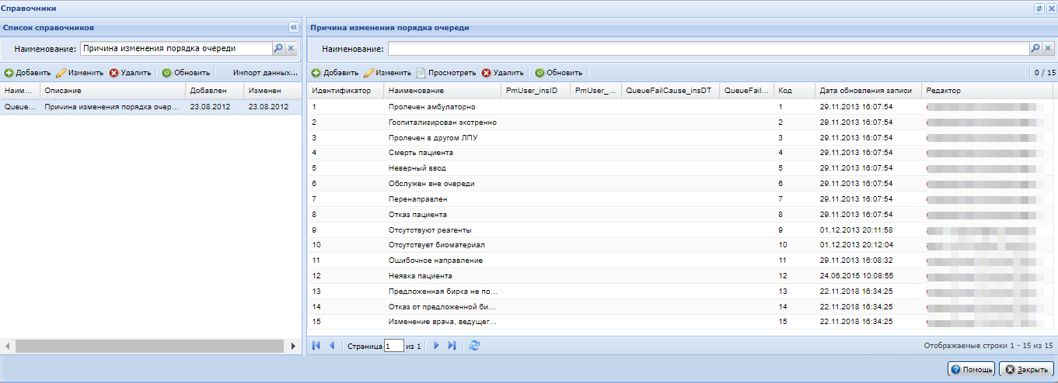
Figure 2 Форма Справочники

Доступно добавление, редактирование и удаление записей в справочнике.
Для настройки листа ожидания в конкретной МО перейдите на форму "Настройки", раздел "Разное" в АРМ администратора МО. Блок полей "Запись через интернет" содержит настройки по постановке пациентов в очередь:

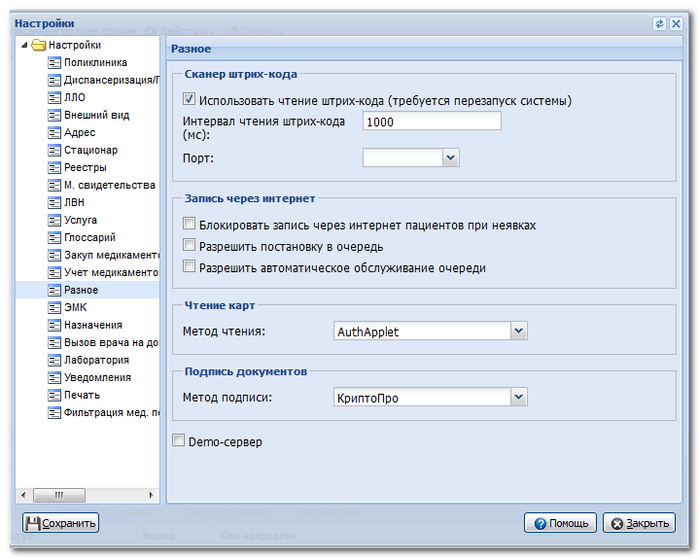

- "Разрешить постановку в очередь" – при установленном флаге пользователи регионального портала медицинских услуг смогут включать пациентов из своей картотеки в очередь по профилю или к конкретному врачу ("Лист ожидания"). Возможность постановки в очередь появляется при отсутствии свободных бирок.
- "Разрешить автоматическое обслуживание очереди" – при установленном флаге распределение бирок между пациентами в очереди происходит автоматически. При открытии нового дня для записи доступные бирки вначале распределяются между пациентами в очереди, а затем оставшиеся бирки открываются для записи пользователям портала. Если флаг не установлен, запись пациентов из очереди выполняется вручную на форме "Журнал направлений и записей".

П р и м е ч а н и е – Флаг "Разрешить постановку в очередь" доступен, если на регионе настроена возможность формирования листа ожидания (на форме "Параметрах системы" установлен флаг "Разрешить физическим лицам включать пациентов из картотеки в лист ожидания").
После установки флагов и сохранения формы в конкретной МО настроена операция по постановке в очередь через интернет.

Автоматическое обслуживание очереди
П р и м е ч а н и е – Доступ к функциональности предоставляется, если включена в контракт на поставку в вашем регионе.
Автоматическое обслуживание очереди выполняется при установке соответствующих настройек (см. справку "Настройка листа ожидания"). Обслуживание очереди выполняется 1 раз в час.
При появлении расписания для каждой МО действия по анализу листа ожидания и записи пациентов на прием выполняются в несколько этапов.
Первый этап– получение перечня ЛПУ.
Отбирается перечень ЛПУ, у которых в настройках установлен флаг "Разрешить автоматическое обслуживание очереди".
Второй этап– исключение записей из очереди.
Из очереди исключаются записи, у которых:
- пациент умер;
- пациент отказался от бирки установленное количество раз. Возможное количество отказов указано в параметрах системы (см. справку "Настройка листа ожидания");
- бирка уже предлагалась установленное количество раз и время, прошедшее со времени последнего предложения бирки, превышает время, установленное для подтверждения бирки.
Пациенту отправляется уведомление об отмене записи, кроме случаев, когда пациент умер.
Третий этап – постановка в очередь по профилю/специальности при увольнении врача.
Если у врача, на прием к которому пациент находился в листе ожидания, заполнена дата увольнения,то выполняются следующие действия:
- статус листа ожидания остается "В очереди";
- указывается причина изменения порядка очереди – "Изменение врача, ведущего прием";
- данные врача в листе ожидания очищаются;
- данные врача в направлении очищаются;
- выполняется постановка в очередь пациента по профилю / специальности.
Четвертый этап – освобождение бирок.
Выполняется освобождение бирок и возврат в очередь для тех записей в очереди, которым бирка предлагалась менее установленного количества раз в параметрах системы и для которых время, прошедшее со времени последнего предложения бирки, превышает время, установленное для подтверждения бирки.
Количество отказов от бирки увеличивается на "1".
Пятый этап – выполнение записи для пациентов.
Выполняется запись для пациентов:
- очередь сортируется по дате и времени создания записи в очереди: пациенты, ставшие в очередь первыми, обслуживаются ранее других;
- выполняется распределение бирок в МО с учетом наличия записи к конкретному врачу, по профилю или специальности врача:
  - при обслуживании очереди по профилю для распределения берутся все врачи, профиль которых указан в листе ожидания пациента;
  - при обслуживании по специальности врача для распределения берутся все врачи, специальность на месте работы которых указана в листе ожидания пациента.
П р и м е ч а н и е – Например, для профиля стоматология берутся зубные врачи, врачи-стоматологи, если они включены в профиль "Стоматология" для портала.
- имеющиеся свободные бирки из расписания, период которого открыт для записи с типом "для интернета", "для самозаписи" и "обычная", назначаются пациентам со статусом записей "в очереди", если выполняются оба условия:
  - время, прошедшее от времени создания бирки до момента обслуживания очереди, превышает 30 минут;
  - разница между временем предлагаемой бирки и временем на момент предложения этой бирки превышает минимальное установленное время в конфигурации системы.
П р и м е ч а н и е – Процесс назначения бирок пациентам из очереди:
- берется первая свободная бирка, на нее записывается первый человек из очереди:
  - если человек стоит в очереди к конкретному врачу, то он записывается на свободную бирку этого врача;
  - если человек стоит в очереди по профилю, то он записывается на свободную бирку по профилю;
  - если человек стоит в очереди по специальности врача, то он записывается на бирку по специальности врача из места работы врача.
- при этом если выполняется повторное назначение бирок, то пациенту не может быть предложена бирка, которая назначалась ранее.
- при назначении бирки статус очереди меняется на "Ожидает подтверждения";
- пациенту отправляется уведомление о предложенной бирке.

Листы ожидания: Поиск
П р и м е ч а н и е – Доступ к функциональности предоставляется, если включена в контракт на поставку в вашем регионе.

Назначение и доступ к форме
Форма предназначена для формирования списка пациентов, ожидающих появления свободных бирок на прием к врачу определенного профиля в указанный временной интервал. Форма доступна администратору МО для отслеживания статуса листов ожидания пациентов в текущей МО.
Для доступа к форме нажмите кнопку "Листы ожидания" на боковой панели АРМ администратора МО.
- Интерфейс 1.0
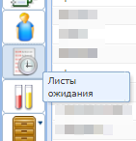
Figure 3 Доступ к форме

- Интерфейс 2.0
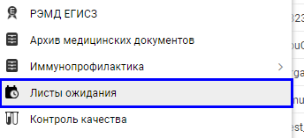
Figure 4 Доступ к форме

Форма доступна, если выполнены соответствующие настройки (см. справку "Настройка листа ожидания").

Описание формы
Основные элементы формы:
- панель фильтров;
- список листов ожидания по пациентам.
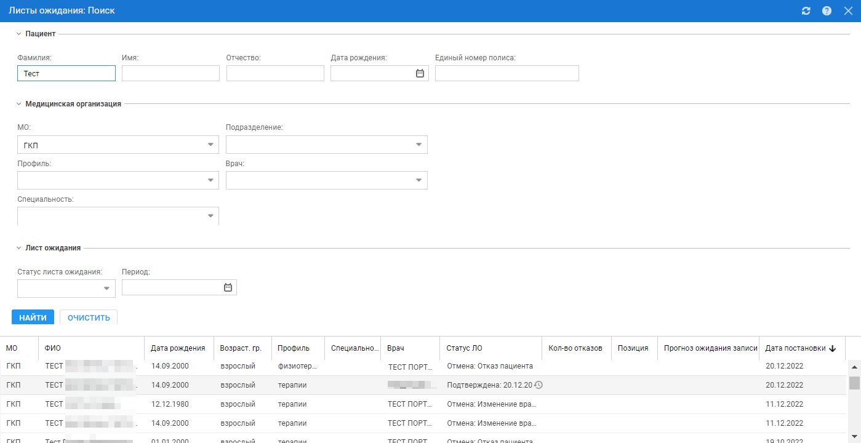
Figure 5 Форма Листы ожидания: Поиск

Панель фильтров
Поля на панели фильтров сгруппированы по блокам. При нажатии кнопки доступно сворачивание блока.
Блок "Пациент" – в блоке отображаются поля для фильтрации списка по персональным данным пациента. Поля блока:
- "Фамилия";
- "Имя";
- "Отчество";
- "Дата рождения";
- "Единый номер полиса".
Блок "Медицинская организация":
- "МО" – из выпадающего списка выбирается наименование МО, по которой необходимо просмотреть листы ожидания. По умолчанию – МО пользователя;
- "Профиль" – фильтруется по профилю отделения, указанному в листе ожидания;
- "Специальность" – фильтруется по специальности врача, указанной в листе ожидания;
- "Подразделение" – фильтруется по подразделению, указанному в листе ожидания. Для каждого значения в выпадающем списке отображается: наименование подразделения, период действия (если подразделение закрыто);
- "Врач" – фильтруется по Ф. И. О. врача, указанному в листе ожидания. Отображается перечень врачей в алфавитном порядке в зависимости от выбранной МО, указанному подразделению, профилю, специальности.
Блок "Лист ожидания" – в блоке отображаются поля для фильтрации списка по сведениям о листе ожидания. Поля блока:
- "Статус листа ожидания";
- "Период".
При нажатии кнопки "Найти" в полях списка отображаются записи, удовлетворяющие условиям фильтра.
При нажатии кнопки "Очистить" все поля в фильтрах принимают значение по умолчанию.

Список листов ожидания
Список листов ожидания в МО представлен в виде таблицы со столбцами:
- "МО" – отображается краткое наименование МО;
- "ФИО" – отображается Ф. И. О. пациента;
- "Дата рождения" – отображается дата рождения пациента;
- "Возраст. гр." – отображается возрастная группа пациента;
- "Профиль" – отображается профиль, по которому пациент встал в очередь;
- "Специальность" – отображается наименование специальности из листа ожидания;
- "Врач" – отображается Ф. И. О. врача, к которому пациент встал в очередь;
- "Статус ЛО" – отображается в формате: "<Статус листа ожидания> : <Причина изменения порядка очереди>". При наведении курсора на запись о листе ожидания отображается индикатор . При нажатии на индикатор отображается форма "История листа ожидания";
- "Кол-во отказов" – отображается количество отказов пациента;
- "Позиция" – отображается позиция пациента в очереди к врачу по профилю или по специальности врача;
- "Прогноз ожидания записи" – рассчитывается приблизительного времени ожидания свободной бирки в листе ожидания;
- "Дата постановки" – отображается дата постановки в очередь.

Форма "История листа ожидания"
Форма предназначена для просмотра истории листа ожидания пациента с указанием статусов листов ожидания.
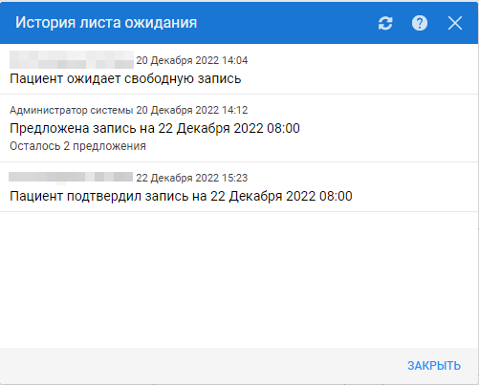
Figure 6 История листа ожидания

Информация о статусе отображается в формате: "<Ф. И. О. пользователя, изменившего состояние листа ожидания>, <Дата и время добавления записи в историю листа ожидания>, <Информация по листу ожидания>".
Информация по листу ожидания заполняется следующим образом:
- "Пациент ожидает свободную запись" – отображается, если указан статус "В очереди" без указания причины изменения порядка очереди;
- "Предложена запись на <дата и время бирки>" – отображается, если пациенту предложена бирка для записи:
  - если бирка была удалена, то отображается дата и время бирки с пометкой "Данная запись удалена из расписания <дата и время удаления>".
- "Предложена запись на <дата и время бирки>. Последнее предложение: в случае отказа пациент будет снят с очереди" – отображается, если пациенту предложена бирка для записи и количество предложений – 0, где <количество предложений> рассчитывается как разница между значением параметра системы "Макс. кол-во отказов от предложенной бирки на прием" и количеством отказов пациента от предложенной записи до даты добавления текущей записи включительно (см. справку "Настройка листа ожидания"):
  - если бирка была удалена, то отображается дата и время бирки с пометкой "Данная запись удалена из расписания <дата и время удаления>".
- "Пациент подтвердил запись на <дата и время бирки>" – отображается, если пациент подтвердил запись на бирку:
  - если бирка была удалена, то отображается дата и время бирки с пометкой "Данная запись удалена из расписания <дата и время удаления>".
- "Пациент отказался от предложенной записи. Осталось <количество предложений> предложения"– отображается, если пациент отказался от предложенной записи на бирку. Количество предложений рассчитывается как разница между значением параметра системы "Макс. кол-во отказов от предложенной бирки на прием" и количеством отказов пациента от предложенной записи до даты добавления текущей записи включительно. Отображается, если <количество предложений> 1 или больше и указан статус "В очереди" с указанием причины изменения порядка очереди – "Отказ от предложенной бирки" или "Отказ пациента";
- "Пациент не подтвердил предложенную запись. Осталось <количество предложений> предложения" – отображается, если пациент не подтвердил предложенную запись на бирку. Количество предложений рассчитывается как разница между значением параметра системы "Макс. кол-во отказов от предложенной бирки на прием" и количеством отказов пациента от предложенной записи до даты добавления текущей записи включительно. Отображается, если <количество предложений> 1 или больше и указан статус "Отмена" с указанием причины изменения порядка очереди "Предложенная бирка не подтверждена";
- "Пациент исключен из очереди из-за превышения количества отказов от предложенных записей" – отображается, если количество отказов пациента от предложенной записи соответствует значению параметра системы "Макс. кол-во отказов от предложенной бирки на прием";
- "Пациент отменил получение свободной записи" – отображается, если установлен статус "Отмена" или "Обслужен вне очереди" (с указанием причины изменения порядка очереди – "Отказ пациента");
- "Пациент посетил врача вне очереди <дата и время бирки>" – отображается, если установлен статус "Обслужен вне очереди" и получен параметр <дата и время бирки>:
  - если бирка была удалена, то отображается дата и время бирки с пометкой "Данная запись удалена из расписания <дата и время удаления>".
- "Отмена получения свободной записи: на данный момент необходимый Вам врач не ведет прием" – отображается, если установлен статус "Отмена" (с указанием причины изменения порядка очереди – "Изменение врача, ведущего прием");
- "Врач вернул пациента в очередь" – отображается, если выполняется хотя бы одно из условий:
  - установлен статус "В очереди" с указанием причины изменения порядка очереди "Ошибочное направление";
  - установлен статус "В очереди" с указанием причины изменения порядка очереди "Изменение врача, ведущего прием", при этом указан врач в листе ожидания или в истории листа ожидания.
- "Пациенту проставлена дата смерти" – отображается, если установлен статус "Отмена" с указанием причины изменения порядка очереди "Смерть пациента";
- "Врач больше не ведет приём в данной МО. Пациент ожидает свободную запись к другому врачу" – отображается, если выполняются одновременно условия:
  - статус "В очереди" с указанием причины изменения порядка очереди "Изменение врача, ведущего прием";
  - в текущем листе ожидания не указан врач;
  - у предыдущей записи истории листа ожидания у указанного врача заполнена дата увольнения.
Если ни одно из вышеперечисленных условий не выполнено, заполняется следующим образом: "<Статус>: <Причина изменения порядка очереди>", где:

  - <Статус> – наименованием статуса;
  - <Причина изменения порядка очереди> – наименование причины изменения порядка очереди.

Действия пациента с листом ожидания
П р и м е ч а н и е – Доступ к функциональности предоставляется, если включена в контракт на поставку в вашем регионе.

Как встать в очередь, если нет свободных бирок
Если в расписании врача нет свободных бирок, то отобразится кнопка "Встать в очередь".
Примечание – Возможность постановки пациентов в очередь определяется в медицинской организации.
Чтобы встать в очередь:
- выберите тип записи в очередь: к конкретному врачу или к любому врачу данной специальности;
- нажмите кнопку "Подтвердить". Вы будете включены в очередь;
- при появлении свободной бирки вам придет уведомление на почту или на мобильное приложение.

Как записать в очередь других пациентов, добавленных в картотеку пользователя
Если в расписании врача нет свободных бирок, то отобразится кнопка "Встать в очередь".
Примечание – Возможность постановки пациентов в очередь определяется в медицинской организации.
Чтобы записать в очередь пациента, добавленного в картотеку пользователя:
- откройте картотеку, выберите пациента. Нажмите кнопку "Записать к врачу" в строке записи о пациенте;
- выберите специальность, врача и нажмите кнопку "Встать в очередь";
- выберите тип записи в очередь: к конкретному врачу или к любому врачу данной специальности;
- нажмите кнопку "Подтвердить". Вы будете включены в очередь;
- при появлении свободной бирки пациенту придет уведомление на почту или в мобильном приложении.

Как подтвердить запись на бирку
Чтобы подтвердить запись на бирку:
- откройте картотеку, выберите пациента. Если пациент находится в очереди и ему предложена бирка, то отобразится кнопка "Подтвердить";
- нажмите кнопку "Подтвердить".

Как отказаться от предложенной бирки
Для отказа от предложенной бирки:
- откройте картотеку, выберите пациента. Если пациент находится в очереди, и ему предложена бирка, то отобразятся кнопки: "Подтвердить", "Отказаться";
- нажмите кнопку "Отказаться";
- подтвердите выполнение действия.
Важно! Вам будет предложено три свободных бирок одна за другой.
В случае отказа от предложенной бирки, вы будете возвращены в очередь.
Если все попытки для отказа были исчерпаны, то пациент исключается из очереди.

Как выйти из очереди
Чтобы выйти из очереди:
- откройте картотеку;
- выберите пациента, поставленного в очередь;
- нажмите ссылку "Отменить визит";
- подтвердите выполнение действия.

Просмотр истории листа ожидания
Для просмотра истории листа ожидания:
- откройте картотеку;
- выберите пациента, поставленного в очередь;
- перейдите на вкладку "Текущие услуги";
- нажмите на ссылку "История" на записи со статусом "Очередь". Отобразится форма, содержащая информацию по хранению изменений статусов листа ожидания.

